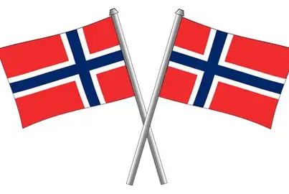
Arbeidsplan uke 20 2.trinn
Tema: 17.mai
 | mandag | tirsdag | onsdag | torsdag | fredag
1.økt  8.30-9.25 | Samling og sang  Tema  - tankekart om 17.mai  - 17.mai på salaby  - vi lager flagget med  hendene våre | Samling og sang  Tema  - hefte med ulike  17.mai-oppgaver | Samling og sang  Tema  - min 17.mai (ark)  - fargelegging | Kristi himmelfarts-  dag | FRI  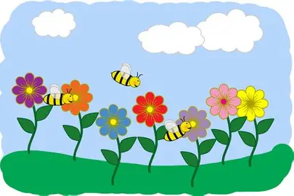
utetid |  |  |  | Kristi himmelfarts-  dag
2.økt  9.45-10.30 | DKS- forestilling  «Rytmeskulptur» | Tema  Vi plukker søppel rundt skola | Tema  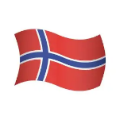  17.mai-bingo | Kristi himmelfarts-  dag
matpause  + utetid |  |  |  | Kristi himmelfarts-  dag
3.økt  11.20-12.15 | 2b svømming    2a Tema | 2a Leketime  2b lager vårpynt til klasseroms-  vinduene |   2b går til biblioteket  2a lager vårpynt til klasseroms-  vinduene | Kristi himmelfarts-  dag
utetid |  |  |  | Kristi himmelfarts-  dag
4.økt  13.00-14.00 | 2b Tema  - synge Ja vi elsker  - klipp og lim med  nasjonalsangen  2a svømming |   2a går til biblioteket  2b Leketime | Vi øver på å gå i 17.mai-tog  Rydde og klargjøre klasserommet | Kristi himmelfarts-  dag
Lekser
mandag | tirsdag | onsdag | torsdag
Les i den lille engelske boka fra veiledet lesing sammen med en voksen. Les 2 ganger, og oversett til norsk hvis du klarer. | Leseark om «Barnetoget».  For de som syns dette arket er vanskelig å lese alene, kan en voksen lese det for deg/med deg.
Ukelekse: Mattehefte som skal leveres inn nå på onsdag den 13.mai
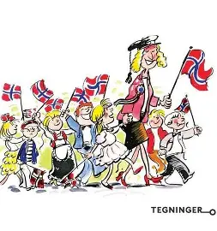
Kunnskapsmål
Norsk: Lesing og skriving med 17.mai-tema
Matematikk: Ingen matematikk denne uka
Engelsk: Ingen engelsk denne uka
Tema: Vi lærer om 17.mai
Sanger vi synger: Ja vi elsker, Norge i rødt hvitt og blått ++
Info
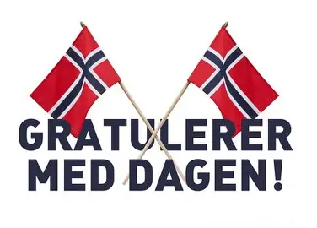
På søndag er det 17.mai. Elevene møter opp til 17.mai-toget kl.09.45 utenfor Leselysthuset. Se etter fanen til 2A. Charlotte Strøm og Frank Wenberg skal gå sammen med 2a og to klassekontakter skal gå sammen med 2b. Elevene får avspasert en halv dag før sommerferien i forbindelse med deltakelsen i 17.mai-toget.

På tirsdag og onsdag skal vi på biblioteket. Husk lånebøker og bibliotekkort.

Minner om at det er fri på torsdag og fredag.

Ha ei fin uke, langhelg og 17.mai-feiring Hilsen alle voksne på trinnet

